**1ο Φύλλο εργασίας**

**Ομάδα Τρίτη**

* Αφού μπείτε στην ιστοσελίδα της [**Πύλης της Ελληνικής Γλώσσας**](http://www.greek-language.gr/greekLang/index.html) ακολουθήστε τη διαδρομή ***Νέα Ελληνική → Εργαλεία → Ηλεκτρονικά Λεξικά → Λεξικό Κοινής Νεοελληνικής Τριανταφυλλίδη → Αναζήτηση*** και εντοπίστε τις διαφορετικές σημασίες της λέξης ***δικαίωμα***. Στη συνέχεια γράψτε προτάσεις στις οποίες θα φαίνονται οι διαφορετικές σημασίες της λέξης.

|  |
| --- |
|  |
|  |
|  |

* Ακολουθήστε την παραπάνω διαδρομή, πληκτρολογήστε ***%δικαι%*** και εντοπίστε ***5 ομόρριζες-σύνθετες λέξεις***. Στη συνέχεια γράψτε τις στον παρακάτω πίνακα και αναλύστε τις στα συνθετικά τους:

|  |  |  |
| --- | --- | --- |
| **Σύνθετη λέξη** | **Α’ συνθετικό** | **Β’ συνθετικό** |
|  |  |  |
|  |  |  |
|  |  |  |
|  |  |  |
|  |  |  |

* Ανοίξτε το **φυλλομετρητή** σας. Επισκεφτείτε το [**ψηφιακό σχολείο**](http://dschool.edu.gr/)

Κάντε κλικ αριστερά στην επιλογή ***Διαδραστικά σχολικά βιβλία*** επιλέξτε από το κεντρικό μενού την επιλογή ***δείτε το υλικό ανά τάξη*** στο μενού που ανοίγει επιλέξτε ***Λύκειο Γ’*** όπως φαίνεται στην εικόνα

[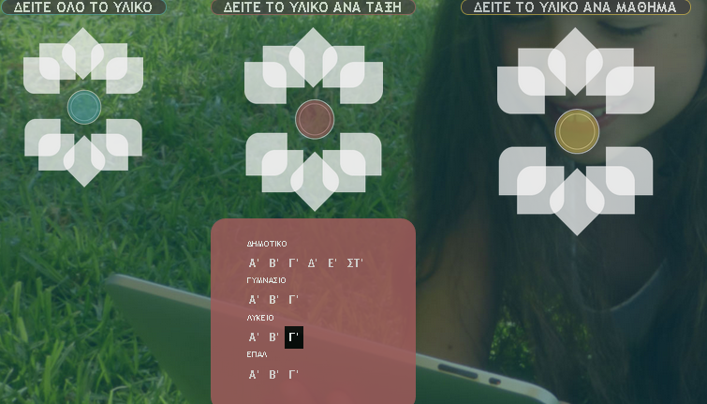](http://ebooks.edu.gr/2013/)

Αριστερά επιλέξτε την επιλογή ***διαδραστικά βιβλία μαθητή εμπλουτισμένα με html*** όπως φαίνεται στην εικόνα

[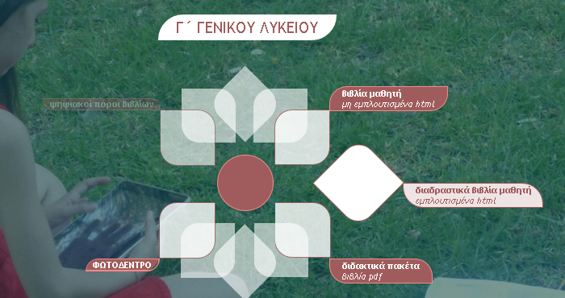](http://ebooks.edu.gr/2013/class-main.php?classcode=DSGL-C)

Στη σελίδα που ανοίγει επιλέξτε ***έκφραση – έκθεση (Γ’ Γενικού***

***Λυκείου Γενικής Παιδείας)***

[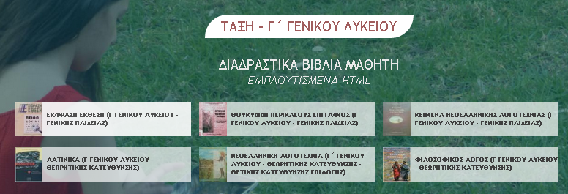](http://ebooks.edu.gr/2013/classcoursesdiadrastika.php?classcode=DSGL-C)

Ανοίξτε ***επάνω δεξιά το μενού*** και επιλέξτε τα ***Ανθρώπινα δικαιώματα***

[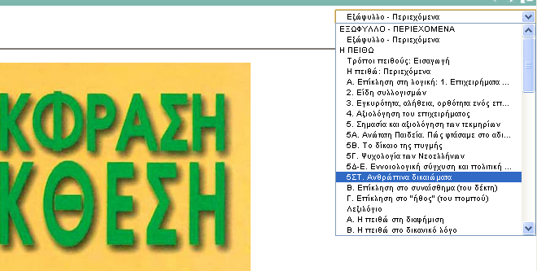](http://ebooks.edu.gr/modules/ebook/show.php/DSGL-C130/652/4162,19399/)

Αφού μελετήσετε τη θεωρία για την έννοια [***Συνώνυμα***](http://ebooks.edu.gr/modules/ebook/show.php/DSGL-A110/606/3961,17679/) από το βιβλίο ***Γλωσσικές Ασκήσεις*** που μπορείτε πάλι να το βρείτε στο ***ψηφιακό σχολείο*** στην παρακάτω διεύθυνση : και την ανάλογη για τα [***Αντώνυμα***](http://ebooks.edu.gr/modules/ebook/show.php/DSGL-A110/606/3961,17680/)κάντε την **άσκηση 1 και 2.**

**Άσκηση 1**

Χρησιμοποιήστε τον ***θησαυρό του word*** για να βρείτε ***συνώνυμα ή αντώνυμα*** στις λέξεις του κειμένου που ανοίξατε στο ψηφιακό σχολείο και βρίσκονται στον παρακάτω πίνακα ακολουθώντας την επιλογή ***Εργαλεία ⇨ Γλώσσα ⇨ Θησαυρός***

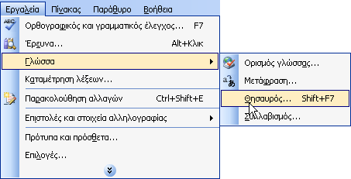

|  |  |  |  |
| --- | --- | --- | --- |
|  | **ΣΥΝΩΝΥΜΑ** |  | **ΑΝΤΩΝΥΜΑ** |
| **διακήρυξη** |  | **δικαιωμάτων** |  |
| **προστασία** |  | **ατομικά** |  |
| **επιβολή** |  | **προστασία** |  |
| **αναγορεύονται** |  | **φόβο** |  |
| **λογοδοτούν** |  | **υποχρεώσεων** |  |
| **επικυρώνει** |  | **γενική** |  |
| **αποτελούν** |  | **αξία** |  |
| **εξέλιξη** |  | **δράση** |  |

**‘Ασκηση 2**

Παρατηρείτε ότι οι λέξεις που δίνονται ως συνώνυμες και αντώνυμες στο λεξικό του Θησαυρού είναι περισσότερες από μία. Πώς θα επιλέξετε τη σωστή συνώνυμη ή αντώνυμη λέξη έτσι ώστε ***να ταιριάζει νοηματικά με το γλωσσικό πλαίσιο του συγκεκριμένου κειμένου;*** Οργανώσετε μια συζήτηση "στρογγυλής τραπέζης" με θέμα : ***«Η σωστή επιλογή των συνωνύμων και αντωνύμων λέξεων μέσα σε ένα κείμενο»*** και γράψτε συνοπτικά τα συμπεράσματά σας σε κείμενο του word. Για να βοηθηθείτε σχετικά με το πώς θα οργανώσετε τη συζήτησή σας μελετήστε τις πληροφορίες που σας δίνονται σχετικά με τις [***προϋποθέσεις για την επιτυχία ενός διαλόγου/μιας συνομιλίας***](http://ebooks.edu.gr/modules/ebook/show.php/DSGL-A110/246/1823,5878/)

* Λέει ο Βολταίρος **«Δε συμφωνώ ούτε με μια λέξη από όσα λες, αλλά θα υπερασπίζομαι και με τη ζωή μου ακόμα, το δικαίωμά σου να λες ελεύθερα όσα πιστεύεις»** Αναπτύξτε σε συνεργασία με την ομάδα σας σε μία παράγραφο (100-120 λέξεις) τις απόψεις σας για την ελευθερία έκφρασης και αναρτήστε την εργασία σας στο [ιστολόγιο](http://g4pallatideio.blogspot.gr/) της τάξης σας (εργασία για το σπίτι)

|  |
| --- |
|  |